XXX确认参加北京出入境边防检查总站
XX职位面试

北京出入境边防检查总站：
本人XXX，身份证号：XXXXXXXXXXXXXXXXXX，公共科目笔试总成绩：XXXXX，报考XX职位（职位代码XXXXXXX），已进入该职位面试名单。我能够按照规定的时间和要求参加面试。

姓名（如果传真需手写签名）：
日期：

附件3

放弃面试资格声明

北京出入境边防检查总站：
本人XXX，身份证号：XXXXXXXXXXXXXXXXXX，报考XX职位（职位代码XXXXXXXXX），已进入该职位面试名单。现因个人原因，自愿放弃参加面试，特此声明。
联系电话：XXX-XXXXXXXX

姓名（考生本人手写签名）：
日期：

身份证复印件粘贴处

附件4
国家移民管理局常备力量第一总队
（地址：北京市朝阳区金盏乡楼梓庄东高路）
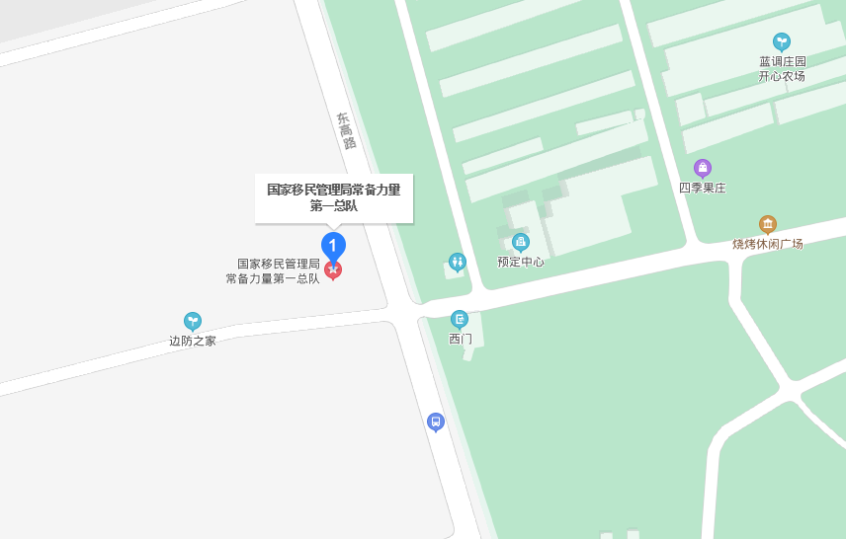

1．从首都机场乘坐公交空港11路、通1路、989路、639路到楼梓庄马家沟站下。
2.从大兴机场乘坐大兴机场线、地铁10号线、6号线到草房站，换乘公交639路到楼梓庄马家沟站下。
3．从北京站乘坐公交639路到楼梓庄马家沟站下。
4．从北京西站乘坐公交9路、639路到楼梓庄马家沟站下。
5．从北京南站乘坐地铁14号线东段、6号线到草房站，换乘公交639路到楼梓庄马家沟站下。

